Operation Chickie

KBSEMB1

Adviesrapport sensoren

Chickie Team
Gerhard Brink
Rick Dekker
Mark Kappert
Jonathan van der Wielen

Auteurs: Rick Dekker en Gerhard Brink

Plaats: Zwolle
Datum: 2008-11-13
Klas: M3TI

Inhoudsopgave
Inleiding op sensoren 3
Ultrasoon sensor 4
Werking 4
Aansluiting 5
Infrarood sensor 6
Werking 6
Aansluiting 7
Hitachi HM55B Compass Module 8
Algemene beschrijving 8
Werking 8
Aansluiting 8
Overige sensoren 9
Accelerometer 9
Licht naar Frequentie Convertor 9
Temperatuur of Luchtvochtigheid sensor 9
GPS ontvanger 9
Druk sensor 9
Bewegingssensor 9
Overzicht vergelijkingen overige sensoren 10
Object detectie sensoren 10
Acceleratie en Tilt sensoren 10
Kleur en Licht sensoren 10
Temperatuur en Luchtvochtigheid sensoren 10
Kompas en GPS sensoren 10
Druk, Flex en RPM sensoren 11
Conclusie 13

Inleiding op sensoren

Volgens de Van Dale is de betekenis van een sensor: “instrument of orgaan dat veranderingen kan waarnemen, dat als oog en als oor kan fungeren”. Voor de Atmel AVR reeks kunnen verschillende sensoren gebruikt worden om jezelf dingen uit handen te nemen, in dit adviesrapport wordt verder ingegaan op het gebruik van sensoren in combinatie met de Atmel AVR ATmega16. Onze onderzoeksvraag is: Welke sensoren zijn verkrijgbaar, hoe werken zij en welke zijn het meest voordelig? Er wordt uitgebreid ingegaan op verschillende sensoren zoals een Ultrasonische sensor, een Kompas sensor en een Infrarood sensor, dit zijn de sensoren die wij fysiek in handen hebben, daarnaast zullen wordt er kort ingaan op het gebruik van andere sensoren waar wij via het internet research naar hebben gedaan.

Ultrasoon sensor

Werking
Een ultrasoon sensor is een sensor waar mee de afstand tussen objecten gemeten kan worden, dit gebeurd d.m.v. een geluidsgolf (welke ultrasoon is en niet hoorbaar voor het menselijk oor) die verzonden wordt. Wanneer de geluidsgolf wordt weerkaatst wordt de geluidsgolf weer terug gezonden naar de sensor, de sensor berekend daaruit hoelang het heeft geduurd totdat het signaal weer terug komt ( de breedte van de puls), van daaruit kan de afstand berekend worden. De door ons geteste sensor heeft een bereik van 2 centimeter tot en met 3 meter. De pulswijdte voor 1cm is 29.033 µs. Dit betekend dat de sensor bij een minimum afstand van 2cm een pulswijdte van zo’n 60 µs heeft. Dit betekend dat deze sensor lineair oploopt en dit dus zeer geschikt is voor veel verschillende doeleinden.

De sensor die in dit adviesrapport wordt gebruikt is van het merk Parallax en heeft het typenummer 28015 en heet de PING))) Ultrasonic Range Finder.

Hieronder volgt een plaatje waarmee de werking wordt geïllustreerd:

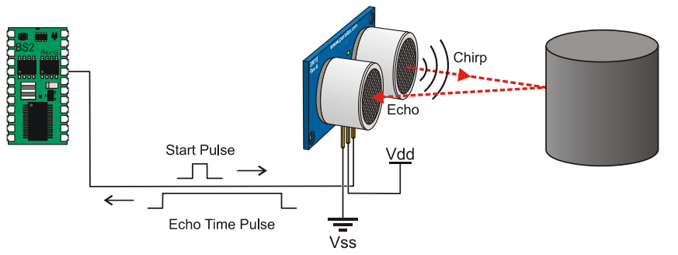

De sensor werkt in een aantal gevallen niet correct, zoals wanneer het object om te detecteren te klein is of wanneer de wand om te projecteren schuin is waardoor het signaal afketst de andere kant op waardoor de puls als het ware oneindig is. Ook wanneer de sensor dicht bij de grond is bevestigd kan door het reflecteren van de grond een storing optreden.

In onderstaande afbeelding is dit geïllustreerd, in het eerste geval is het perfect de andere 2 gevallen zijn net genoemd waardoor er dus geen goede puls wordt ontvangen.
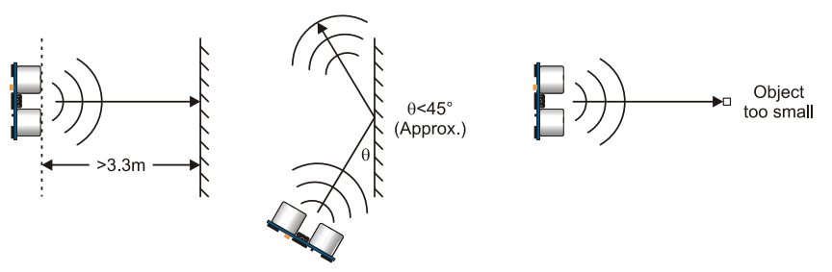

Ook kan de temperatuur een factor zijn waardoor de sensor op een andere manier werkt, hoe deze afwijking uit te rekenen verwijs ik u graag door naar de datasheet van deze sensor.

Aansluiting
De sensor heeft een spanning nodig van +5 VDC en gebruikt 30mA normaal en maximaal 35mA

De sensor heeft 3 aansluitingen, een Ground (GND), +5v en een SIG, de GND en +5v spreken voor zich, de SIG geeft een hoogsignaal zolang de puls duurt.

De sensor kan op veel manieren aangesloten worden, het beste kan dit gedaan worden door de sensor op de normale poorten te zetten de ADC poorten of de digitale poorten. Daarna komt er spanning op de poorten naar de sensor. Om hem te laten werken zal er een puls gestuurd moeten worden op SIG poort van de sensor. Bijvoorbeeld door daar een puls op de zetten van 3 µs kan de sensor geactiveerd worden. Dit betekend dus dat er een puls met een pulsbreedte van 3 µs is verstuurd. Daarna komt de puls als het ware terug. Op de ATmega16 zal dan de afstand moeten worden berekend aan de hand van de tijd die de geluidsgolf heeft gebruikt.

Meten
Na een meting komen onderstaande waardes uit de ATMega16 en daaruit kan opgemaakt worden dat een meting met de PING))) redelijk nauwkeurig is.
TCNT0 | cm | TCNT0 / cm
3 | 1,5 | 2
5 | 2,5 | 2
7 | 3,5 | 2
9 | 4,5 | 2
11 | 5,5 | 2
12 | 6,5 | 1,85
14 | 7,5 | 1,87
16 | 8,5 | 1,88
18 | 9,5 | 1,89
26 | 13,5 | 1,93
35 | 18,5 | 1,89
44 | 23,5 | 1,87
63 | 33,5 | 1,88
82 | 43,5 | 1,89
111 | 58,5 | 1,89
138 | 73,5 | 1,88
167,5 | 88,5 | 1,89
195 | 103,5 | 1,88
223 | 118,5 | 1,88

Infrarood sensor

Werking
Een infrarood sensor zoals wij hebben getest geeft een analoog signaal, het is een soort weerstand, hoe hoger het voltage hoe langer de afstand, de grafiek die ontstaat is niet lineair zoals de ultrasoon sensor. De sensor die wij gebruiken is van het merk Sharp en draagt het typenummer GP2D12. Deze sensor dient op een A/D converter aangesloten te worden zodat de chip de digitale signalen kan opvangen. De afstand die deze sensor kan bereiken ligt tussen de 10cm en de 80cm, dit is dus een veel kleiner bereik dan bij de ultrasoon sensor.

Er kan wel worden gemeten of er een object aanwezig is op en afstand van 0cm tot 10cm alleen de afstand kan niet berekend worden. Dit is hetzelfde bij een afstand van 80 tot 120cm.

Hieronder staat de karakteristiek van deze sensor:

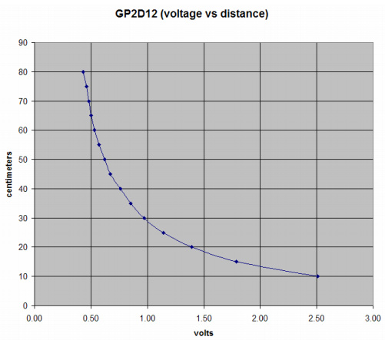

De grafiek op de vorige pagina komt uit de datasheet, de volgende resultaten hebben wij zelf gemeten, wij vinden dat rond de 50 cm het verschil te klein is om goed te meten

Afstand (in cm) | Voltage (in V)
10 | 2.5
15 | 1.9
20 | 1.5
25 | 1.2
30 | 1.0
35 | 0.9
40 | 0.8
45 | 0.7
50 | 0.6
55 | 0.595
60 | 0.59

Aansluiting
De sensor dient op een A/D converter aangesloten te worden op het Robo32 bordje die weer naar de A/d Converter gaat van de ATmega16. De waarde kan uitgelezen worden door de waarde die de A/D converter teruggeeft. Op het Robo32 bordje zit een aantal A/D converters die zijn aangesloten op de ATmega16, daaraan kan onze sensor worden gekoppeld en kunnen er waardes naar de ATmega16 worden gestuurd over hoever de afstand is en dit kan in de code worden omgezet naar centimeters.

Hitachi HM55B Compass Module

Algemene beschrijving
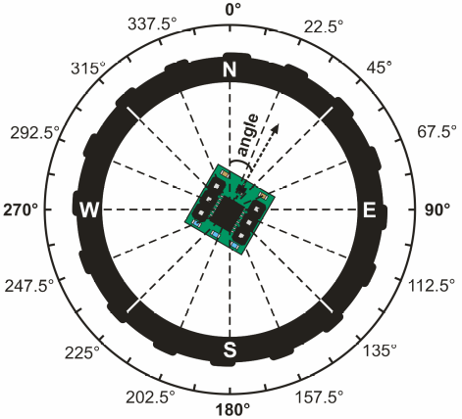
De Hitachi HM55B Compass Module is een sensor met een magnetisch veld dat twee assen heeft. Hiermee krijgt de robot een oriëntatie vermogen. Het is een onboard regelaar. Dat betekend dat er een kompas in de sensor zit verwerkt die zelf weet waar het noorden zich bevind, dit zal eerst ingesteld moeten worden.

Als je de sensor voor het eerst gaat gebruiken moet je hem instellen. Dit doe je door hem eerst naar het noorden te laten wijzen. En vervolgens de sensor vier maal 90 ° te laten draaien. Vervolgens moet je de sensor 16 maal 22,5 ° draaien. De serie metingen worden opgeslagen en worden verwerkt. Nu is hij klaar voor gebruik. Zo weet hij waar het noorden is. En hij weet nu ook waar het noorden is als hij een bepaald stuk is gedraaid.

Werking
De Compass Module werkt door middel van een vergelijking van het magnetisch veld ten opzichte van haar twee loodrechte assen. Als de kracht van het magnetisch veld correspondeert met 1 dan duurt het 1 tot 1.6 microseconde voordat hij een oplossing heeft
De Hitachi HM55B Compass Module heeft twee assen, x en y. Elke as vertelt de sterkte van de gelijklopende onderdelen van het magnetisch veld. De assen kunnen op de volgende manier berekend worden:
x-as: (veldsterkte) × cos (θ),
y-as: (veldsterkte) × sin (θ).
met behulp van deze resultaten kan de chip berekenen waar het noorden is.

Op de ATmega16 chip is het echter niet mogelijk om cos en sin functies te gebruiken, deze functies zullen dan moeten worden gecreëerd of er zal een andere formule moeten worden gebruikt.

Aansluiting
De Compass kan worden aangesloten op het Robo32 bordje. De bitjes Din(1), Dout(2), CLK(4) en /EN(5) worden aangesloten op de ATMEGA16. De andere 2 bitjes worden aangesloten op de ground en +5 V power input.

Overige sensoren
Op de site van de leverancier staan veel andere sensoren, hieronder zullen wij een korte uitleg geven bij een selectie van elk soort sensor 1, daarnaast hebben we de sensoren als Object Detectie en Compass al besproken.

Accelerometer
Een Accelerometer is een sensor die het aantal g’s meet waarmee de sensor bewogen wordt, door bijvoorbeeld te schudden, het apparaat te kantelen kan er een actie gestart worden.

Licht naar Frequentie Convertor
Een Licht naar Frequentie Convertor is een sensor die de hoogte van de frequentie bepaald d.m.v. van de licht intensiteit de berekenen. Dit kan bijvoorbeeld handig zijn om wolken te detecteren en bijv. een knipperlicht te maken.

Temperatuur of Luchtvochtigheid sensor
Dit zijn sensoren die de temperatuur kunnen meten, dit kan handig zijn in gevallen van andere sensoren waarbij de waardes afhangen van de omgevingstemperatuur, daarnaast in de sensor die wij tegenkwamen zat ook luchtvochtigheid bij, deze functie is handig als je bijvoorbeeld wilt weten hoe de luchtvochtigheidsgraad is als je onderdelen hebt die gevoelig zijn voor hoge of juist lage luchtvochtigheid. Deze twee sensoren zijn ook apart te krijgen.

GPS ontvanger
Voor de ATmega16 is ook een GPS ontvanger beschikbaar deze kun je gebruiken om te bepalen waar je bent, op deze manier kan navigatie gebruikt worden, in dat geval moet de afstand wel groot zijn omdat GPS nauwkeurig is op een schaal van 10 meter. Ook kun je met een GPS ontvanger berekenen hoe hoog de snelheid van is van de module als deze bijvoorbeeld in een auto zit.

Druk sensor
Een druksensor is een sensor die reageert wanneer er op gedrukt wordt, eigenlijk is dit een soort knop. Alleen bij deze sensor kun je de drukgevoeligheid bepalen wat natuurlijk er handig is voor bijv. snelheid en dergelijke.

Bewegingssensor
Een bewegingssensor registreert beweging. Deze registratie geeft een signaal af en schakelt zo elektronica automatisch in. Dit kan handig zijn voor een tuinlamp of een lamp bij de voordeur. Hierdoor verbruik je alleen energie wanneer het nodig is.

Overzicht vergelijkingen overige sensoren

Object detectie sensoren

Sensor | Prijs ( in $)
PING))) Ultrasonic Sensor | 23.99
PIR Sensor | 7.99
QT113-D Touch Sensor | 6.39
QTI Sensor | 3.59

Acceleratie en Tilt sensoren

Sensor | Prijs ( in $)
Hitachi H48C Tri-Axis Accelerometer Module | 35.99
Memsic 2125 Dual-axis Accelerometer | 20.99

Kleur en Licht sensoren

Sensor | Prijs ( in $)
Blue-enhanced Photodiode | 9.45
Infrared Receiver | 2.37
Photoresistor - VT935G-B | 1.19
TCS230-DB Color Sensor | 52.79
TSL230R Light to Frequency Converter | 4.19

Temperatuur en Luchtvochtigheid sensoren

Sensor | Prijs ( in $)
AD592 Temperature Probe | 12.79
Digital Thermometer | 5.59
DS2760 Thermocouple Kit | 33.24
LM34 Temperature Probe - End of Life | 4.74
LM34 Temperature Sensor | 2.79
MLX90614 Infrared Module | 39.99
Sensirion Temperature/Humidity Sensor | 23.99

Kompas en GPS sensoren

Sensor | Prijs ( in $)
Hitachi HM55B Compass Module | 23.99
Parallax GPS Receiver Module | 71.99

Druk, Flex en RPM sensoren

Sensor | Prijs ( in $)
FlexiForce Sensor | 20.79
iLoad Mini Load Sensor - End of Life | 83.96
Melexis 90217 Hall-Effect Sensor | 3.49
Piezo Film Vibra Tab Mass | 1.70
Reed Switch and Magnet | 9.45

Conclusie
Na het maken van dit rapport zijn we tot een aantal conclusies gekomen, volgens ons is de ultrasone sensor het beste voor het meten van een afstand, de infrarood sensor is wat minder accuraat op dit gebied mede door het bereik van de sensor maar ook doordat deze analoog is en niet digitaal. Deze 2 sensoren zijn dus eigenlijk maar op één manier te gebruiken, namelijk om de afstand te meten. Deze methode kan bij veel verschillende projecten gebruiken. De kompas sensor is voor heel veel verschillende dingen te gebruiken, om te kijken waar het object zich bevind richting welke windrichting de sensor staat. Zo kun je in principe zien of het object waar je de sensor in gebruikt recht staat of juist schuin. Naast deze sensor zijn geen voordeligere sensoren, deze sensor was het goedkoopst en de duurdere sensoren hebben geen echte voordelen ten opzichte van deze sensor. Er zijn ook andere sensoren verkrijgbaar die zich bijvoorbeeld kunnen houden in extreme weersomstandigheden, deze sensoren vallen buiten onze scoop.

Over de andere sensoren hebben wij niet echt een oordeel, wij hebben deze zelf niet getest.

In aanschaf verschillen deze sensoren niet veel, alleen dingen als de GPS ontvanger zijn stukken duurder, het slimste is gewoon om te kijken welke sensoren jou eisen kunnen vervullen en deze uit te kiezen, ook is handig om te kijken hoe je de sensoren heel houd en of deze stevig genoeg zijn.

